**1、迭代次数**

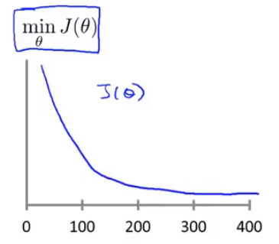先来看一个J随迭代次数变化的曲线图，可以看到，在前200此学习过程中，J值拟合得还算挺快，超过200次之后，J随迭代次数变化的不是那么明显了，问题就在于，我们如何提前获知迭代次数为多少次时，预测函数拟合得又快又准确，这里有个自动化测试方法，每次迭代之后，算出来的代价差与之前的作比较，如果相邻两次代价差的差值小于提前给好的特定值β，则可以认为函数拟合结束了，但β的确定同样令人头疼。

最后，我们不得不在每次拟合结束后，画出J随迭代次数的变化图，观察趋于平稳时候的迭代次数，那个次数就是以后设定的迭代次数。好的方法是，先以较小的迭代次数进行拟合，快速观察曲线后，作出结论。

**2、α学习率**

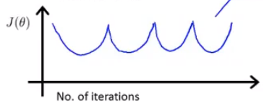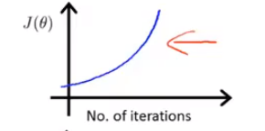 对拟合过程同样有较大影响的还有学习率

上方两图都是因不正常的学习率导致的拟合过程，通常情况下，这是因为选取了较大的α，导致震荡或是跳出局部优化区，因此，我们应当选取较小的α。选取α同样值得思考，一开始可以从以下值进行选择：0.001、0.003、0.01、0.03、0.09、0.1、0.3，开始从较小值开始，慢慢增大，看哪个较大的α同样拥有较好的拟合速率和精确度。